Приложение №2
к Договору безвозмездного оказания услуг
от «___» _______________ 2025 г. № ____
Сведения о поступивших в приют для животных
животных без владельцев и животных, от права собственности на которых владельцы отказались,
в информационно-телекоммуникационной сети «Интернет»

Фото | Дата отлова | Населенный пункт и адрес отлова | Вид,  пол,  порода | Прибли-зительный возраст | Окрас, характерис-тика волосяного покрова | Наличие ошейника (шлейки), одежды, клетки, переноски, иного транспор-тировоч-ного устройства | Особые отметины и приметы | Наличие / отсутст-вие стерили-зации / кастра-ции | Физическое состояние животного, особенности походки, передвижения, в том числе вследствие травм | Присвоенный идентификационный номер при маркировании  и чипировании | Дата и причина выбытия животного из приюта
1 | 2 | 3 | 4 | 5 | 6 | 7 | 8 | 9 | 10 | 11 | 12
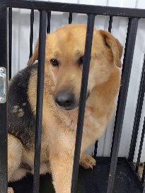 | 20.01.2025г. | Челябинский ГО, ул.Энгельса, д.18 | Собака,  кобель,  б\п | 4г | Черно-рыжий | Нет | Вес 24 кг; высота в холке 50 см | Нет | Удовлетворительное | Бирка № 189а88554  Чип 900215007905418  Дело №30  Карточка учета № 1 | 27.02.2025 ПМО
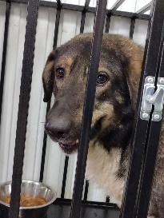 | 20.01.2025г. | Челябинский ГО, Цинковый завод | Собака,  кобель,  б\п | 4г | Черно-серо-белый | Нет | Вес 27 кг; высота в холке 54 см | Нет | Удовлетворительное | Бирка № 1730139а7  Чип 900215007905200/9002150079905737  Дело №30  Карточка учета № 2 | 06.02.2025 ПМО
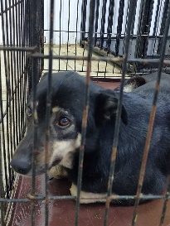 | 20.01.2025г. | Челябинский ГО, ул.Энгельса, д.18 | Собака,  кобель,  б\п | 2г | Черно-серый | Нет | Вес 18 кг; высота в холке 46 см | Нет | Удовлетворительное | Бирка №  Чип 900215007905199  Дело №30  Карточка учета № 3 | 12.05.2025 ПМО
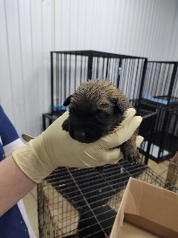 | 20.01.2025г. | Челябинский ГО, ул.Энгельса, д.18 | Собака,  кобель,  б\п | 1нед | серо-рыжий | Нет | Вес 0,8 кг; высота в холке 10 см | Нет | Удовлетворительное | Бирка №  Чип 900215007905198  Дело №30  Карточка учета № 4 | 12.5.2025 ПМО
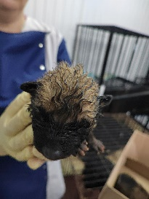 | 20.01.2025г. | Челябинский ГО, ул.Энгельса, д.18 | Собака,  кобель,  б\п | 1нед | серый | Нет | Вес 0,8 кг; высота в холке 10 см | Нет | Удовлетворительное | Бирка №  Чип 900215007905181  Дело №30  Карточка учета № 5 | 09.02.2025 АС
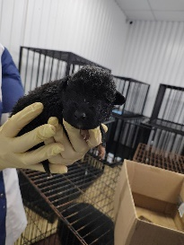 | 20.01.2025г. | Челябинский ГО, ул.Энгельса, д.18 | Собака,  сука,  б\п | 1нед | черный | Нет | Вес 0,8 кг; высота в холке 10 см | Нет | Удовлетворительное | Бирка №  Чип 900215007905192  Дело №30  Карточка учета № 6 | 12.02.2025 АС
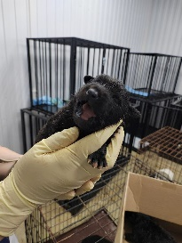 | 20.01.2025г. | Челябинский ГО, ул.Энгельса, д.18 | Собака,  кобель  б\п | 1нед | черный | Нет | Вес 0,8 кг; высота в холке 10 см | Нет | Удовлетворительное | Бирка №  Чип 900215007905193  Дело №30  Карточка учета № 7 | 12.05.2025ПМО
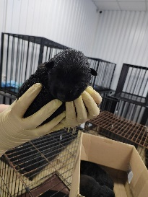 | 20.01.2025г. | Челябинский ГО, ул.Энгельса, д.18 | Собака,  сука,  б\п | 1нед | черный | Нет | Вес 0,8 кг; высота в холке 10 см | Нет | Удовлетворительное | Бирка №  Чип 900215007905185  Дело №30  Карточка учета № 8
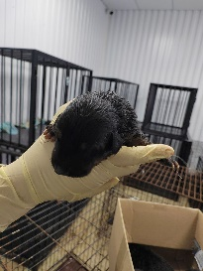 | 20.01.2025г. | Челябинский ГО, ул.Энгельса, д.18 | Собака,  кобель,  б\п | 1нед | черный | Нет | Вес 0,8 кг; высота в холке 10 см | Нет | Удовлетворительное | Бирка №  Чип 900215007905416  Дело №30  Карточка учета № 9
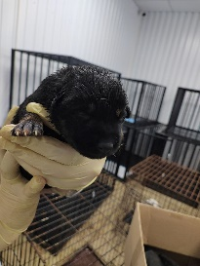 | 20.01.2025г. | Челябинский ГО, ул.Энгельса, д.18 | Собака,  сука,  б\п | 1нед | черный | Нет | Вес 0,8 кг; высота в холке 10 см | Нет | Удовлетворительное | Бирка №  Чип 900215007905184  Дело №30  Карточка учета № 10

